Министерство науки и высшего образования Российской Федерации
Федеральное государственное бюджетное образовательное учреждение
высшего образования
«Вятский государственный университет»
Колледж ВятГУ

ОТЧЕТ
ПО ДОМАШНЕЙ КОНТРОЛЬНОЙ РАБОТЕ №3
«ИЗУЧЕНИЕ БАЗОВЫХ ПРИНЦИПОВ ОРГАНИЗАЦИИ ПРОЦЕДУР И ФУНКЦИЙ»
ПО ДИСЦИПЛИНЕ «ОСНОВЫ АЛГОРИТМИЗАЦИИ И ПРОГРАММИРОВАНИЯ»

Выполнила: студентка учебной группы
ИСПк-204-52-00
Пикова Дарья Ивановна

Преподаватель:
Сергеева Елизавета Григорьевна

Киров
2025
Цель работы: изучить синтаксис создания процедур и функций в Pascal, освоить методы передачи данных в подпрограммы, сформировать навыки разработки простого пользовательского интерфейса.
Задание:
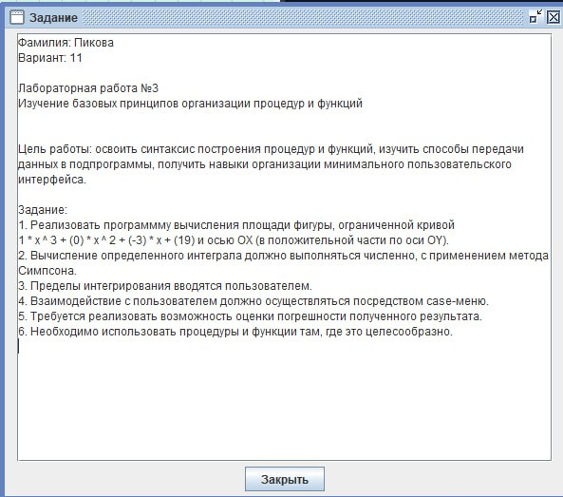
Рисунок 1 – Формулировка задания

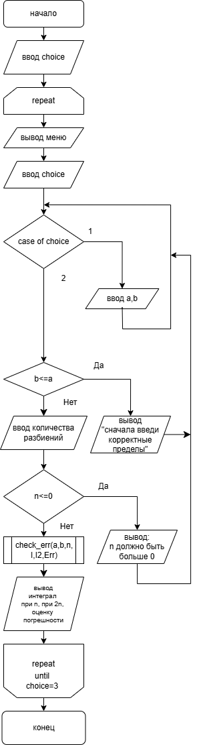
Рисунок 2 – Схема алгоритма к программе
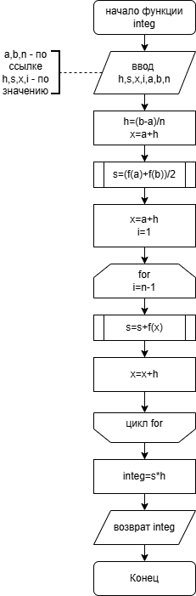
Рисунок 3 – Реализация функции integ

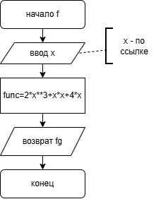
Рисунок 4 – Реализация функции f
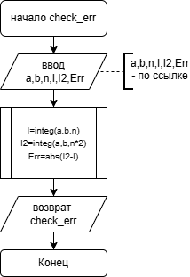
Рисунок 5 – Реализация функции check_err
Код программы
Pascal
program zzz;

function f(x: real): real;
begin
f := x*x*x - 3*x - 19;
end;

function integ(a, b: real; n: longint): real;
var
h, x, s: real;
i: longint;
begin
h := (b - a) / n;
s := (f(a) + f(b)) / 2.0;
x := a + h;
for i := 1 to n - 1 do
begin
s := s + f(x);
x := x + h;
end;
integ := s * h;
end;

procedure check_err(a, b: real; n: longint; var I, I2, Err: real);
begin
I := integ(a, b, n);
I2 := integ(a, b, 2 * n);
Err := abs(I2 - I);
end;
procedure Menu;
var
a, b: real;
n: longint;
I, I2, Err: real;
choice: integer;
begin
a := 0;
b := 0;
repeat
writeln(' Меню:');
writeln('1 - Ввести пределы интегрирования');
writeln('2 - Вычислить площадь (метод трапеций)');
writeln('3 - Выход');
writeln;
write('Ваш выбор: ');
readln(choice);

case choice of
1:
begin
write('Введите нижний предел a: ');
readln(a);
write('Введите верхний предел b: ');
readln(b);
end;
2:
begin
if b <= a then
begin
writeln('Сначала введите корректные пределы (пункт 1).');
end
else
begin
write('Введите число разбиений n: ');
readln(n);
if n <= 0 then
writeln('n должно быть > 0')
else
begin
check_err(a, b, n, I, I2, Err);
writeln;
writeln('Интеграл методом трапеций при n = ', n, ' : ', I:0:3);
writeln('Интеграл при 2n = ', 2*n, ' : ', I2:0:3);
writeln('Оценка погрешности = ', Err:0:3);
end;
end;
writeln;
writeln('Нажмите Enter для продолжения...');
readln;
end;
end;
until choice = 3;
end;

begin
Menu;
end.
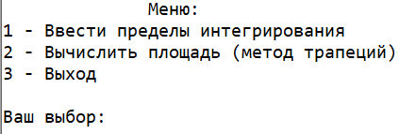
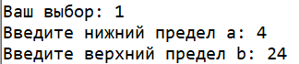
Рисунок 3 – Результат выполнения программы на Pascal

Вывод
В результате выполнения контрольной работы были успешно закреплены ключевые принципы алгоритмизации. Практическая часть, включавшая создание программ на языках Pascal и Python, позволила углубить понимание базовых структур данных и управляющих конструкций, таких как условные операторы и циклы. Применение цикла с предусловием доказало свою эффективность для реализации повторяющихся вычислений. Работа также продемонстрировала важность тщательного тестирования и анализа граничных условий. Приобретенный опыт формирует прочную основу для решения задач повышенной сложности в будущем.

